広報ひがしうら有料広告募集要項

東浦町では、事業者等との協働により町の新たな財源を確保し、住民サービスの向上及び地域経済の活性化を図ることを目的に、東浦町が作成する広報ひがしうらに掲載する有料広告を募集します。
１ 募集概要
（１）広告媒体、広告の規格、広告掲載位置、広告掲載期間及び広告掲載料
【広告媒体】
名称 | 広報ひがしうら
内容 | 住民の皆さんへお知らせしたい情報や、地域の情報を掲載し配布を行っています。
規格 | 縦44.5㎜×横85㎜ モノクロ１色
発行冊数 | 15,560冊/月（2025年度当初発行予定数）  ただし、年間を通じた発行冊数を確保するものではありません。
発行予定 | 毎月１日発行
配布方法 | 各地区コミュニティ加入者等への配布及び各公共施設等での配布

【広告内容】
掲載位置 | 枠数 | 規格 | 色数 | 広告掲載期間 | 広告掲載料
広報ひがしうら  くらしの情報内 | ４枠 | 縦44.5㎜程度×横85㎜程度 | モノクロ１色 | 2025年８月号から  2026年３月まで^{※1} | 13,000円/月
_{※1 年度途中からの申し込みも可能}

【広告レイアウト】
広告の規格  （１枠あたり） | 広告枠数 | 掲載イメージ
縦44.5㎜程度  ×横85㎜程度 | ４枠 | 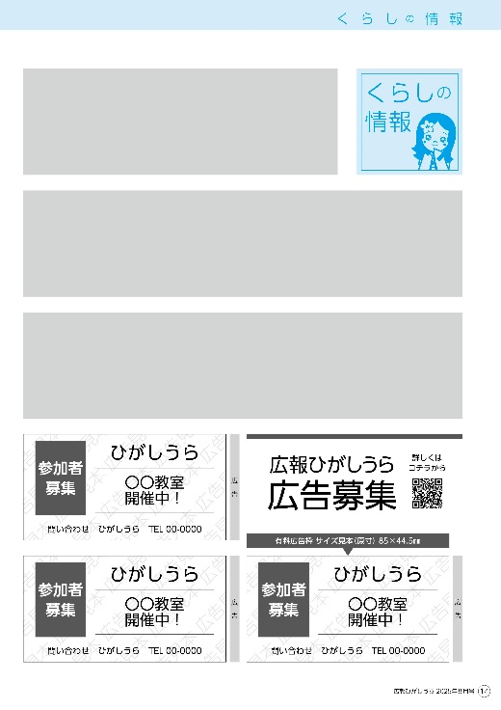

（２）広告掲載の基準
ア 町の事務又は事業の実施に支障を及ぼさず、かつ、町資産の用途又は目的を妨げない範囲内の広告を掲載します。
イ 法令等に違反するもの又はそのおそれがある広告は、掲載できません。
ウ 町税等の滞納している者の広告は、掲載できません。
エ 東浦町有料広告掲載基準第２条で定められている広告は、掲載できません。

２ 募集期間（掲載号）
2025年８月号から2026年３月号まで（８ヶ月）
ただし、広告枠に空きがある場合は随時広告の申し込みを受け付けます。
３ 申込方法
５月７日(水)から30日（金）までに以下のとおり申し込みを行ってください。
なお、広告枠に空きがある場合は９月号以降随時広告を募集します。その際は「８ スケジュール」で定める申込期限までに申し込みを行ってください。
（１）提出書類^{※１}
ア 広告掲載等申込書（様式第１）^{※２}
イ 会社案内等（事業の概要がわかるもの）
ウ 住所を有する市町村の法人又は個人の市町村民税の納税証明書^{※３}
エ 広告案^{※４}、事業計画書等の広告掲載等に係る書類
※１ 他の申込者を代表し、又は代理で申し込む場合は、自らの申込書及び添付書類に、他の申込者に係る申込書及び添付書類を添えて提出してください。
※２ 東浦町ホームページから書類をダウンロードして入手することができます。（https://www.town.aichi-higashiura.lg.jp/soshiki/seisaku/kohokocho/boshu/15098.html）
※３ 町外の事業所等のみ
※４ 広告案を紙媒体もしくは電子媒体で提出し、広告掲載決定後、規格のサイズとしたデータ（jpegまたはpsd形式）を提出してください。
（２）提出方法
e-mail、持参もしくは郵送（必着）
（４）提出先及び問い合わせ先
〒470-2192（住所不要）
政策企画部政策課広報広聴係
メールアドレス seisaku@town.aichi-higashiura.lg.jp
電話0562-83-3111
※ 持参や電話での問い合わせは、土曜日、日曜日、祝日、その他閉庁日を除く午前９時～午後４時

４ 選定方法
応募書類を審査し、その結果を広告掲載等決定・却下通知書により申込者に通知します。
その内容が適当であると認められる者が広告掲載等の募集数を超えた場合は、次の順序により、広告掲載等を行う者を選定します。なお、同位のものが複数あって広告掲載等の募集数を超えるときは、同位のもののうちから抽選により選定します。

① | 町内に本社、本店等を有する者
② | 町内に支店、営業所等を有する者
③ | 上記①及び②に該当しない者

５ 広告掲載料の支払い
決定の通知を受けた申込者（広告主）は、町長が指定する期日までに町が発行する納入通知書により広告掲載料を納入してください。

６ 広告主の責任
広告主は、広告掲載又は広告の内容により発生する負担その他広告掲載に関するすべての事項について、責任を負うことになります。

７ 広告掲載の取消し
次の場合は、広告掲載を取り消します。
なお、納入された広告掲載料は、原則還付しません。
（１）広告掲載者が虚偽の申請をしたとき。
（２）広告内容が広告案、事業計画等と著しく相違するとき。
（３）広告掲載料が指定する期日までに納入されなかったとき。
（４）広告に関する原稿等が指定する期日までに提出されなかったとき。
（５）書面により広告掲載者の決定の取消しの申出があったとき。
８ スケジュール
募集から広告掲載までのスケジュールは、次のとおり予定しています。

ステップ | 月日
１ 広告掲載申し込み期限 | 掲載希望月の３か月前の末日まで
２ 広告掲載等決定・却下通知書及び  広告掲載料納入通知書の送付 | 希望月の２か月前の中旬ごろ
３ 広告主との掲載データ等のやりとり | 希望月の２か月前の下旬ごろ
４ 広報紙校正（町の作業のみ） | 希望月の前月中旬ごろ
５ 広報紙発行 | 発行希望月の１日

